**Культура питания детей в семье: залог здоровья и гармонии.**

**Детское поликлиническое отделение №12 СПб ГБУЗ ГП №37**

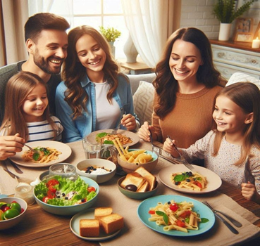 Питание играет ключевую роль в развитии детей. Правильные привычки формируются с раннего возраста и оказывают значительное влияние на здоровье и общее развитие ребенка.

Культура питания в семье — искусство формирования здоровых привычек и ценностей, которые будут сопровождать детей на протяжении всей жизни.

Рассказываем, как создать здоровую атмосферу и привить детям любовь к правильному питанию:

* **Совместный семейные трапезы -** это не просто привычка, а важный элемент культуры питания. Постарайтесь собираться все вместе за столом. Дети, наблюдая за взрослыми, учатся правильному поведению за столом. Совместные трапезы помогают установить приятные традиции и здоровые привычки в питании.
* **Разнообразие рациона.** Приучайте детей к новым вкусам, позволяя им помогать в приготовлении пищи. Это не только развивает кулинарные навыки, но и делает детей более заинтересованными в том, что они едят.

Разнообразие в питании – важный аспект, который обеспечивает детей всеми необходимыми питательными веществами. Овощи, фрукты, злаковые, белки и молочные продукты должны составлять основу рациона. Приучайте детей к различным вкусам и текстурам, предлагая им новые блюда.

Разнообразие помогает не только удовлетворить потребности организма, но и развивает у детей вкус и интерес к здоровой пище.

* **Режим питания** – еще один важный момент. Регулярные приемы пищи помогают детям выработать привычку есть в одно и то же время, что способствует лучшему усвоению пищи и предотвращает переедание. Старайтесь организовывать три основных приема пищи и 1–2 перекуса в течение дня. Это поможет детям чувствовать себя сытыми и довольными, а также избежать чувства голода, когда аппетит может привести к выбору менее полезной пищи.
* **Сервировка стола** – это не только эстетическая часть трапезы, но и важный аспект общения в семье. Красиво накрытый стол создает атмосферу уюта и внимания к процессу еды. Привлекайте детей к сервировке: пусть они выбирают, как расположить тарелки и столовые приборы. Это не только развивает ответственность, но и делает прием пищи более значимым и запоминающимся.
* **Положительный личный пример.** Не забывайте, что ваше отношение к еде сильно влияет на детей. Будьте примером: если вы сами придерживаетесь здоровых привычек, они с большей вероятностью усвоят их. Обсуждайте полезные свойства продуктов, экспериментируйте с новыми рецептами и наслаждайтесь совместными трапезами.
* **Минимум гаджетов за столом.** Постарайтесь избегать использования телефонов и телевизоров во время еды. Это поможет сосредоточиться на процессе еды.
* **Открытый диалог о привычках.** Обсуждайте с детьми, почему важен здоровый подход к питанию, и какие последствия могут быть от неправильного пищевого поведения.

Воспитывая культуру питания в семье, вы не просто заботитесь о здоровье детей, но и формируете у них навыки, которые будут актуальны на протяжении всей жизни. Заботясь о их рационе, старайтесь сделать питание увлекательным и вдохновляющим. Пусть каждый прием пищи станет не только необходимостью, но и приятным ритуалом, способствующим укреплению семьи и развитию ваших детей.

Врач по гигиене детей и подростков

Илюхина О.А.

2025г